Анкета-резюме:  Рыжов Павел.  12 лет (02.01.2005 г.р.).  Рыжова Ольга Юрьевна-мама, тел. 8-915-458-88-74, 8-962-908-54-20, почта: R.Olga-2015@yandex.ru.  Рост 161 см, размер одежды по росту или 40-42, размер обуви 44, вес 51 кг.  Цвет русый, глаза серо-голубые.  Опыт съёмок имею:  10.02.2016 Снимался в эпизоде в 9 серии (на 5 минуте) российской комедии «Вечный отпуск» на канале СТС (24-серийный) режиссера Валентины Власовой, танцевал с девочкой в красном платье. Транслировался 24-серийный сериал на канале СТС с 21 марта 2016 года.  22.05.2016 Снимался в пилотной серии нового детского телевизионного проекта под рабочим названием «Вверх». Режиссёр Ростислав Мусаев.  Фотосессия в глянцевом журнале «Матрёшка» - показ школьной формы.  29 мая 2016 года прошёл мастер класс по дефиле и позированию в модельном агентстве Ирины Мигуновой «Харизматичная Леди». | 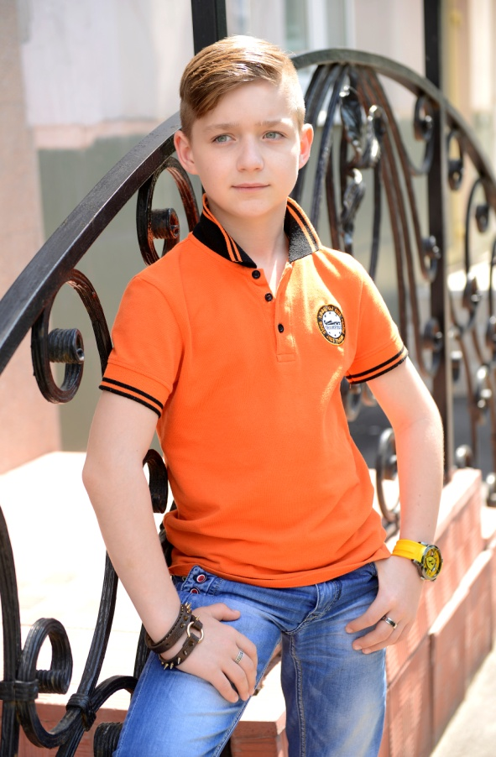
22 июля 2016 принимал участие в проекте Рамблер "Воспроизведение с помощью детей старой фотографии "Ялтинская конференция в феврале 1945 года" - Встреча трех президентов - Черчилль (Англия), Рузвельт (США) и Сталин (СССР), материал размещен на фейсбуке в группе «Меньше трех» - моя роль Рузвельта, сижу в центре, вот ссылка:
https://www.facebook.com/mensetreh/videos/vb.1531076770547963/1678308972491408/?type=2&theater.
Участвовал 01 июня по 09 сентября 2016 года в интернет-конкурсе "Miss/Mister World Russia Beauty-2016" в своей возрастной категории набрал 39108 голосов? занял 1-место? завоевал титул «MISTER INTERNET MWRB-2016». Данная победа дала право участвовать бесплатно в конкурсе красоты "MWRB-2016" в г. Москве с 2 по 25 сентября 2016 года. В своей возрастной категории занял 1-е место, завоевал титул "Grand-Prix Foto Model MWRB 2016" (участвовало более 100 участников).
Ссылки на соц. сети:
ВКонтакте- https://vk.com/id125559225,
Одноклассники- https://ok.ru/profile/571595884220,
Фейсбук- https://www.facebook.com/profile.php?id=100009745577348
Живу в г. Сергиев Посад Московская область (70 км от г. Москвы, на дорогу затрачивается 1,5-2 часа), ближайшая станция метро Комсомольская.
Занимаюсь с 3,5 лет спортивными бальными танцами, сейчас профессионально в возрастной категории Дети-2 (10-11) лет С класс. Занятия проходят: среда, четверг, пятница.
Увлечения: футбол, самба, художественная школа, музыка (хор мальчиков, инструмент-фортепьяно, сольфеджио), бассейн, рисование, при Свято-Троице Сергиевой Лавре «Учебный центр «Пересвет»-обучение основам православия, прохождение военной подготовки и обучение рукопашному бою.
Кем хочу стать: ведущим, моделью, сниматься в рекламе, кино и ..., а также участвовать в показах, выставках, съемках каталогов, конкурсах красоты…
Люблю: танцевать; слушать и петь песни по радио; плавать; фотографироваться; кататься: на велосипеде, самокате, скейтборде, сноуборде, лыжах, коньках; животных: у меня есть собака породы такса по кличке Малибу и кошка по кличке Маруся (у меня были: рыбки, тушканчики, мышки, хомяки, декоративный кролик альбинос, два попугайчика); рыбалку; стрелять из пневматического ружья.
Качества характера: аккуратный, активный, артистичный, безотказный, весельчак, вежливый, воспитанный, всегда улыбаюсь, внимательный, выносливый, душа компании, добродушный, деловой, жизнерадостный, заботливый, любознательный, ловкий, наблюдательный, общительный, обаятельный, пунктуальный, приветливый, сплошной позитив, справедливый, спортивный, целеустремленный, энергичный.

